Annex IV

PECES NO EXPOSADES:

Número de Registre | Nom de l’Objecte  Títol nom propi  Núm Restauració | Material  Dimensions | Notes al trasllat | Imatge
s/n | Maqueta |  |  | 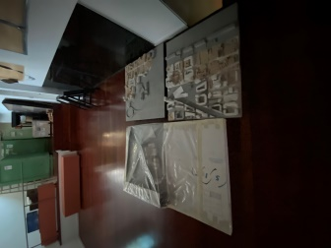
s/n | Maqueta |  |  | 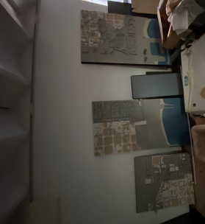
s/n | Objectes diversos |  | Petit format | 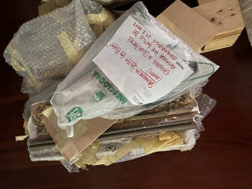
s/n | Rètol Barcelona |  | Petit format | 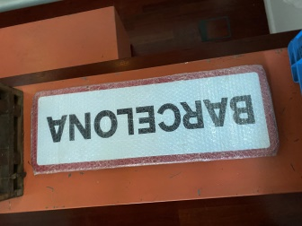
s/n | Element petri |  | Sobre palet | 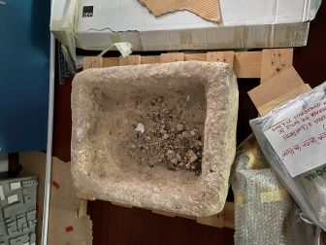
s/n |  |  | Pesant | 

